Γιορτή μελιού στην Τήνο

Το Σάββατο 5 Σεπτεμβρίου πραγματοποιήθηκε με μεγάλη επιτυχία «Η Γιορτή Μελιού» στον Κάμπο.

Για 9η συνεχή χρονιά, οι κάτοικοι του Κάμπου παρασκεύασαν παραδοσιακά γλυκά με βάση το μέλι το οποίο χορηγήθηκε από τον Μελισσοκομικό Συνεταιρισμό Τήνου.
Ζεστοί λουκουμάδες προσφέρονταν καθ’ όλη τη διάρκεια της βραδιάς. Συνολικά, κεράστηκαν περισσότερα από 18.000 γλυκά και άφθονο ρακόμελο!

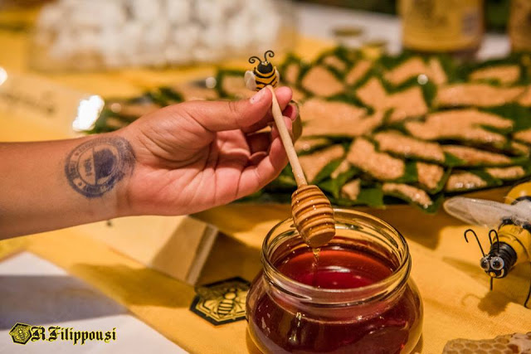

Αυτή είναι η «απόλυτη» συνταγή για ρακόμελο… Στην υγειά μας

Ποια είναι όμως η συνταγή για το εξαιρετικό αυτό ΡΑΚΟΜΕΛΟ!!!
- 100ml τσικουδιά
- 35 γραμ.μέλι (κατά προτίμηση πευκόμελο δεν θολώνει και δίνει κεχριμπαρένιο χρώμα)
- 2 ξυλάκια κανέλας
- 3-4 γαρύφαλλα (καρφάκια).
Ζεσταίνετε σε ένα μπρίκι την τσικουδιά με την κανέλα και τα γαρύφαλλα και προσθέτετε το μέλι. Αφήνετε το ρακόμελο σε σιγανή φωτιά για περίπου 5 λεπτά ανακατεύοντας διαρκώς με ένα ξύλινο κουτάλι. Αποσύρετε από τη φωτιά και αφαιρέστε την κανέλα και τα γαρύφαλλα.
Και μην ξεχνάτε, το ρακόμελο πίνεται ζεστό! Στην υγεία σας!
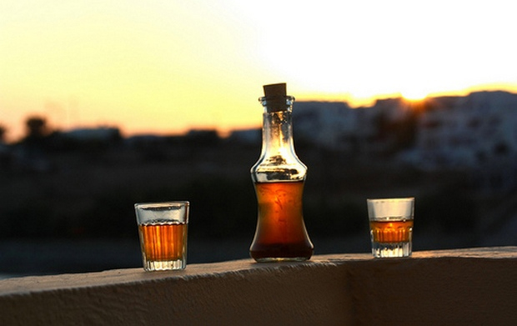
- Σε ένα μπολ βάζουμε το αλεύρι, προσθέτουμε τη ζάχαρη
- και το αλάτι και τα ανακατεύουμε καλά.
- Προσθέτουμε το νερό, το οποίο πρέπει να είναι χλιαρό και έχει ήδη διαλυμένη μέσα του τη μαγιά. Ανακατεύουμε μέχρι να γίνει ένας παχύρρευστος χυλός.
- Σκεπάζουμε το χυλό με μια πετσέτα και τον αφήνουμε σε ζεστό μέρος για 40 περίπου λεπτά.
- Σε βαθιά κατσαρόλα βάζουμε το Χωριό Ελαιόλαδο Κλασικό να ζεσταθεί καλά.
- Με το κουτάλι της σούπας παίρνουμε μίγμα και το ρίχνουμε στο Χωριό Ελαιόλαδο Κλασικό. Κάθε φορά πριν επαναλάβουμε τη διαδικασία, βουτάμε το κουτάλι στο νερό.
- Μόλις οι λουκουμάδες πάρουν χρυσαφί χρώμα, τους βγάζουμε με μια τρυπητή κουτάλα και τους τοποθετούμε σε μια πιατέλα όπου έχουμε στρώσει απορροφητικό χαρτί.
- Πριν κρυώσουν οι λουκουμάδες τους περιχύνουμε με μέλι και πασπαλίζουμε με κανέλα.

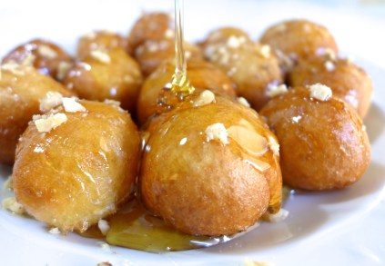
ΑΥΤΟΙ ΕΙΝΑΙ ΟΙ ΛΟΥΚΟΥΜΕΔΕΣ!!!!

TINOS FOOD PATHS
Τώρα στα πλαίσια του προγράμματος ΤINOS FOOD
PATHS έχουν γίνει διάφορα φαγητά με κύριο συστατικό ΤΟ ΜΕΛΙ!!!!!!!!!!!!!!!!!

΄0μως σε αυτό το πρόγραμμα προσφέρονται
τέλεια γλύκα!!!!!!!!!!!

ΜΕΡΙΚΑ ΑΠΟ ΑΥΤΑ ΕΙΝΑΙ ΤΑ ΞΕΡΟΤΙΓΑΝΑ ΚΑΙ ΤΑ ΠΑΣΤΕΛΙΑ ΠΟΥ ΠΡΟΣΦΕΡΟΝΤΑΙ ΣΤΟ ΤΕΛΟΣ!!!!!!!!!!!

ΠΑΣΤΕΛΙ ΜΕ ΜΕΛΙ!!!!!

Συστατικά
- 500 γρ. σουσάμι
- 500 γρ. μέλι
- 3 κουτ. γλ. ψιλοτριμμένο θυμάρι (προαιρετικά)
- ξύσμα από 1 μεγάλο λεμόνι
Μέθοδος Εκτέλεσης
- Σε αντικολλητικό τηγάνι βάζουμε το σουσάμι να καβουρδιστεί. Σε κατσαρόλα βράζουμε το μέλι για δέκα λεπτά.
- Χαμηλώνουμε τη φωτιά, προσθέτουμε τα υπόλοιπα υλικά μας και ανακατεύουμε καλά.
- Για να ελέγξουμε αν είναι έτοιμο το μείγμα μας, ρίχνουμε λίγο μέσα σε ένα ποτήρι με νερό. Αν σχηματιστεί μια ελαστική μπάλα, τότε είναι εντάξει.
- Αν διαλυθεί, τότε χρειάζεται να σταθεί λίγο ακόμα.
- Σε ίσια επιφάνεια απλώνουμε αντικολλητικό χαρτί

- Ρίχνουμε το μείγμα μας, προσθέτουμε, αν θέλουμε, και λίγο έξτρα σουσάμι από πάνω και σκεπάζουμε με μια δεύτερη κόλλα χαρτιού.
- Με πλάστη πιέζουμε μέχρι να γίνει το μείγμα μας ίσιο, με πάχος 1 εκατοστό περίπου.

- Μετά από 15 λεπτά κόβουμε το παστέλι μας σε μερίδες και αφήνουμε να κρυώσει εντελώς.
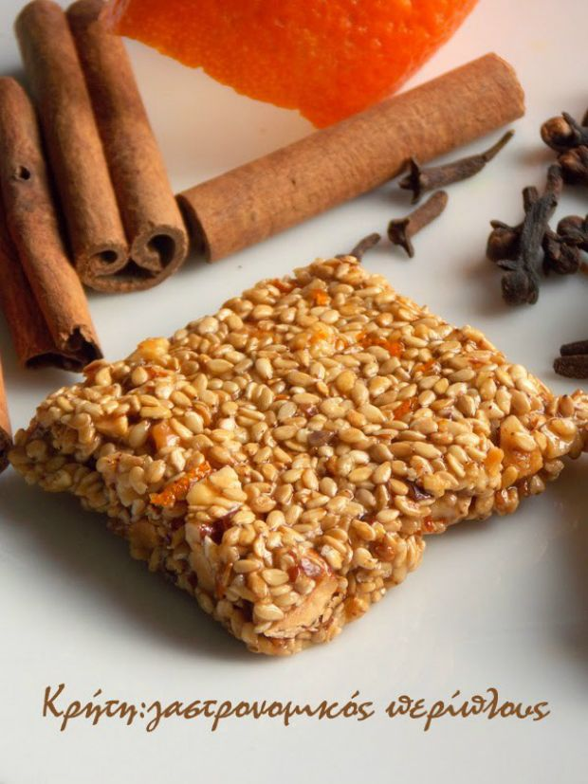

ΞΕΡΟΤΙΓΑΝΑ

Υλικά Συνταγής
- 1/3 φλ. νερό
- 1/3 φλ. κονιάκ
- 1/3 φλ. σπορέλαιο
- 1 φλ. χυμός πορτοκάλι
- 1 κ .γλ. κοφτό σόδα
- 2 πορτοκάλια (ξύσμα)
- όσο σηκώσει αλεύρι που φουσκώνει μόνο του
- ελαιόλαδο για το τηγάνισμα

Για το μέλωμα
- 1/2 κιλό μέλι θυμαρίσιο
- 1 φλ. νερό
- 1 κ. γλ. κοφτό κανέλα
- 1 κ. γλ. κοφτό γαρίφαλο
- καρύδια χοντροκομμένα για το γαρνίρισμα

Εκτέλεση
Διαλύουμε τη σόδα στο πορτοκάλι και το αδειάζουμε σε μεγάλο μπολ. Προσθέτουμε όλα τα υπόλοιπα υλικά, νερό, κονιάκ, σπορέλαιο, ξύσμα, αλεύρι, τα ανακατεύουμε καλά με το χέρι. Αφήνουμε τη ζύμη σκεπασμένη να ξεκουραστεί. Παίρνουμε κομμάτια και ανοίγουμε λεπτά φύλλα. Κόβουμε λωρίδες κατά μήκος. Τις δένουμε φιόγκο ή κόμπο ή τριαντάφυλλο και τις τηγανίζουμε μέχρι να ροδίσουν. Βράζουμε το μέλι να αραιώσει με το νερό για λίγα λεπτά και ρίχνουμε τα μυρωδικά.. Βουτάμε ένα ένα ξεροτήγανο στο αραιό μέλι. Πασπαλίζουμε με τα καρύδια.
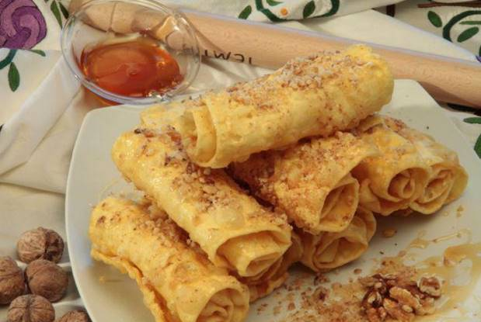

ΑΥΤΑ ΕΙΝΑΙ ΤΑ ΤΕΛΕΙΑ ΠΑΡΑΔΟΣΙΑΚΑ ΞΕΡΟΤΙΓΑΝΑ!!!!!!!!!!!

Τι είναι το μέλι;
Οι μέλισσες παίρνουν το νέκταρ από τα άνθη ή το μελίτωμα, το μαζεύουν στον πρόλοβό τους και το μεταφέρουν στην κυψέλη.
Αφού το τοποθετήσουν στα κελιά, με τη ζέστη και με το φτερούγισμα των μελισσών, χάνει την επιπλέον υγρασία που περιέχει και μαζί με ένζυμα από το σώμα των μελισσών γίνεται μέλι.

Στη συνέχεια, οι μέλισσες καλύπτουν το μέλι με κερί.

Το μέλι είναι ένα φυσικό προϊόν που δεν επιδέχεται καμία επεξεργασία.
Τα χαρακτηριστικά γνωρίσματα του μελιού είναι το άρωμα, η γεύση και το χρώμα, χαρακτηριστικά τα οποία προσδιορίζουν την προέλευσή του.
Το μέλι διακρίνεται σε 2 μεγάλες κατηγορίες:
το ανθόμελο που παράγεται από το νέκταρ των λουλουδιών (θυμαριού, πορτοκαλιάς, βαμβακιού, ερείκης κ.ά.) και
το μέλι από μελιτώματα που παράγεται από εκκρίματα εντόμων, τα οποία απομυζούν τα φυτά (πεύκο, έλατο, βαλανιδιά κ.ά.).

Το μέλι αποτελείται από σάκχαρα και έχει μεγάλη θρεπτική αξία, αφού απορροφάται άμεσα από τον ανθρώπινο οργανισμό.
Περιέχει νερό, οργανικά οξέα, πρωτεΐνες και αμινοξέα, μεταλλικά στοιχεία όπως κάλιο, ασβέστιο, μαγνήσιο, σίδηρο, βιταμίνες Β2, Β6, C, D, E κ.ά.
Το ελληνικό μέλι

Το ελληνικό μέλι θεωρείται ποιοτικά από τα καλύτερα μέλια.

Οι μορφολογικές και κλιματολογικές συνθήκες στη χώρα μας, με τη μεγάλη ηλιοφάνεια,
ευνοούν την ανάπτυξη μιας ποικιλόμορφης χλωρίδας με πολλά διαφορετικά είδη φυτών, τα οποία παίζουν καθοριστικό ρόλο στην διαμόρφωση των ιδιαίτερων οργανοληπτικών χαρακτηριστικών του μελιού, τα οποία έχουν τεκμηριωθεί και επιστημονικά.

Τώρα και στα πλαίσια του προγράμματος αυτού TINOS FOOD PATHS έχουν προσφερθεί πολλά γλυκά και αλμυρά φαγητά με κύριο συστατικό το μέλι!!!!!!
Αυτό το πρόγραμμα ήταν κάτι καλό να μας θυμίσει την γιορτή αυτή!!!!!!!!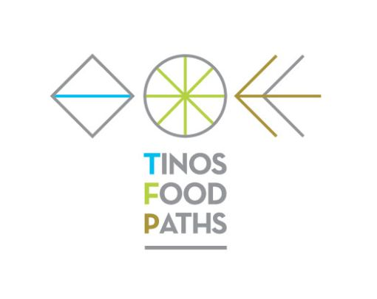 Κουκουλά Τζωρτζίνα - Δασκαλοπούλου Έφη
Ρουγγέρη Σοφία - Παπαγιάννη Ειρήνη

Παλαμάρης Αντώνης -Σουράνη Μαριάντα

